

实 训 手 册

实习类型： 生产实训

学 院： 软件学院

专 业： 软件工程

班 级： 19级大数据一班

学 号： 201926701005

姓 名： 熊琪琪

指导教师： 张鹏飞

实习单位： 软通动力技术服务有限公司

**目录**

一、项目名称 01

二、意义背景 01

三、需求分析 02

四、功能设计 03

4.1 概要设计 03

4.1.1 功能概要 04

4.1.2 系统整体功能流程图 05

4.2 详细设计 05

4.2.1登录注册 06

4.2.2 主界面 07

五、 数据库设计 08

5.1 数据库设计概述 09

5.2 数据库逻辑结构设计 09

5.3 数据库物理结构设计 10

5.3.1 用户表 10

5.3.2商品表 10

5.3.5分类表 11

5.3.4 订单表 11

5.4 数据表结构 12

六、 亮点设计 14

6.1 埋点收集用户行为日志 14

6.2SparkSQL数据分析 15

七、 运行截图 18

7.1 登录注册 18

7.2 加入购物车 19

7.3 创建订单 20

7.4 Echarts数据可视化 20

八、 实习总结 23

实习报告

# 一、项目名称

MALL商城

# 二、意义背景

由于实习公司的要求，运用基于hdfs的分布式分布式文件系统，对MALL商城中用户的行为日志进行挖掘处理。MALL商城的框架是基于SpringBoot+HTML+Mysql搭建完成的，是一个前后端分离的系统。前端是用Ajax以JSON数据类型接收用户信息传递给后端。

在用户创建订单时埋点，采集MALL商城中用户的行为日志，用SparkSQL对数据进行分析处理，最后用Echarts进行数据可视化处理。

# 三、需求分析

|  |  |  |  |
| --- | --- | --- | --- |
| **主要业务** | **Story模块** | **主要功能** | |
| 创  建  用  户  空  间 | 注册 | 用户可以通过邮箱账号+验证码两种方式进行注册，以防止恶意注册。注册成功后，用户可通过输入用户名和密码登录账号登录。  用户注册了个人账号才可以在商城购买商品，否则只能浏览商品。  用户登录了账号之后，可在商城购买商品，但必须填写购买地址和联系电话。 |
| 登录  下单 |

|  |  |  |
| --- | --- | --- |
| 埋点挖掘数据 | 获取用户行为日志 | 在用户创建订单时，埋点，获取用户的id，商品价格，订单创建时间，商品名称，用户地址等信息。放到HDFS文件系统进行存储。 |
| 数  据  分  析 | 分析各省份订单 | 根据用户地址分析出哪个省份的哪些商品销售量最高，商家可根据该信息设置商品的仓库地址，减少成本。  分析出哪个品牌的销量最高，商家可添置该品牌的商品。  用户购物车的商品反映了用户所需的商品，可向用户主页推荐该商品。  向用户推荐用户偏爱的商品，吸引用户下单。  分析商品价格与销量的关系，商家根据销量跟利润设置最合理的价格。 |
| 对比各品牌的销量 |
| 用户购物车商品数量 |
| 用户偏爱哪类商品 |
| 商品价格与销量的关系 |

# 

# 四、功能设计

## 4.1 概要设计

### 4.1.1 功能概要

**（1）注册**：新用户在第一次使用本商城系统时，需要进行注册。用户输入自己的用户名、密码以及要绑定的邮箱等信息，即可注册成功。

**（2）登录/退出**：用户可以输入用户名和密码方式来登录自己的账号，进入主界面。

**（3）创建订单**：用户选择想要购买的商品，创建订单，填写好联系方式和收货地址，提交订单后付款，等待商家发货。

**（4）埋点：**在用户创建订单时埋点，获取用户的行为日志，获取用户的id，商品价格，订单创建时间，商品名称，用户地址等信息。放到HDFS文件系统进行存储。

**（5）数据分析：**对用户的行为日志进行分析，分析出用户的偏好，各地区不同消费群体的消费习惯，以使商家更好的服务用户。

**（6）数据可视化：**数据处理人员对数据进行分析后，为了更好地向用户展示数据分析结果，对数据进行可视化处理，方便其他人掌握有价值的数据。

### 4.1.2 系统整体功能流程图

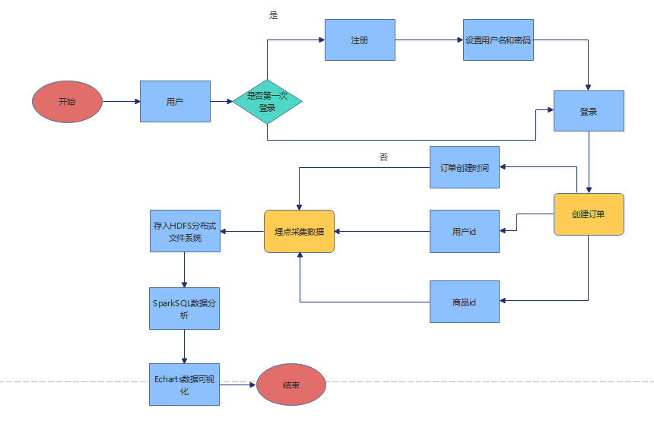

4-1-1 系统整体功能流程图

## 4.2 详细设计

### 4.2.1登录注册

1. 注册

用户输入用户名、密码以及个人邮箱在MALL商城上注册自己的账号。

（2）登录

用户完成注册后，可以通过用户名+密码的方式登录MALL商城。

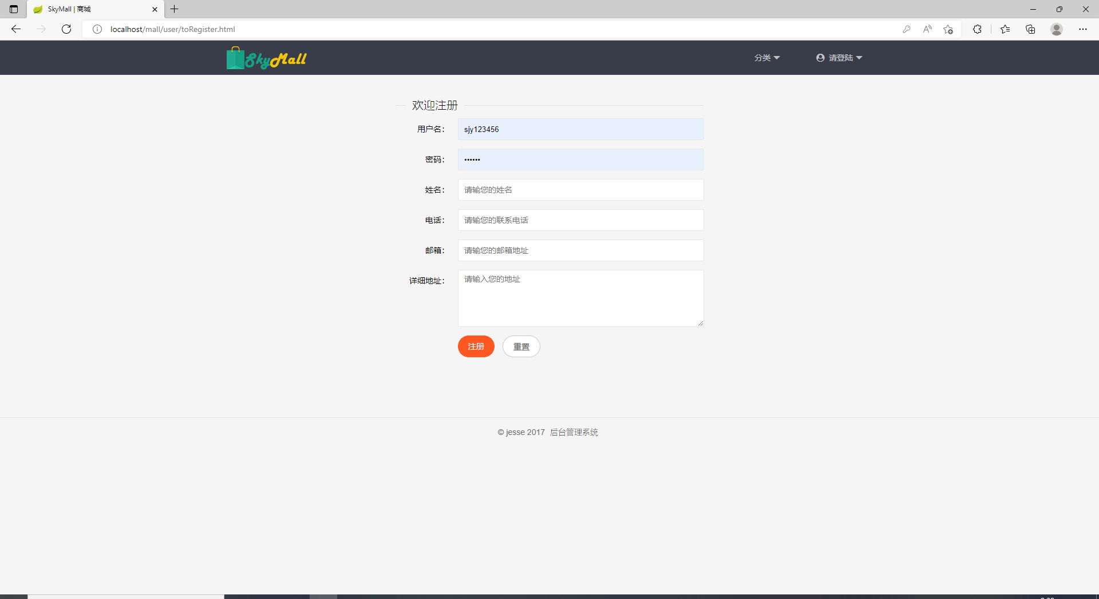

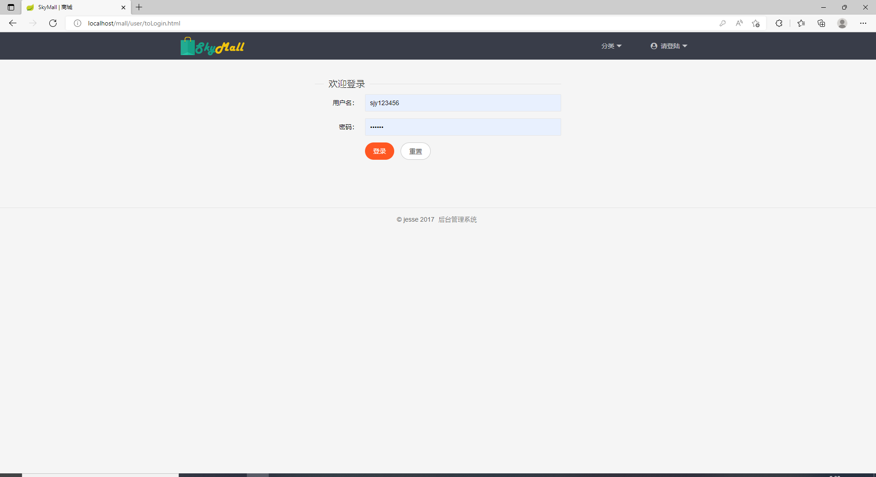

图4-2-1 登录注册功能展示

### 4.2.2 主界面

用户登录成功后进入平台主界面，可看到各类商品信息，可将所需的商品加入购物车并且下单。

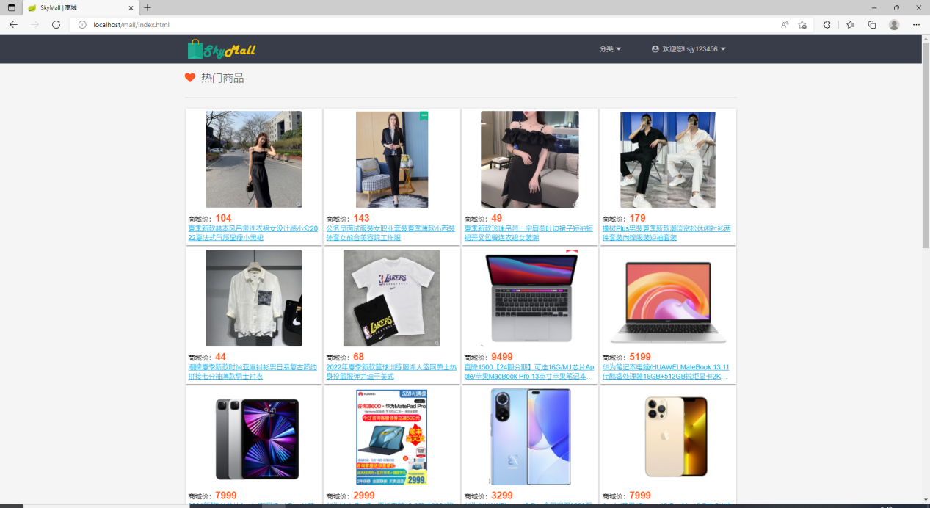

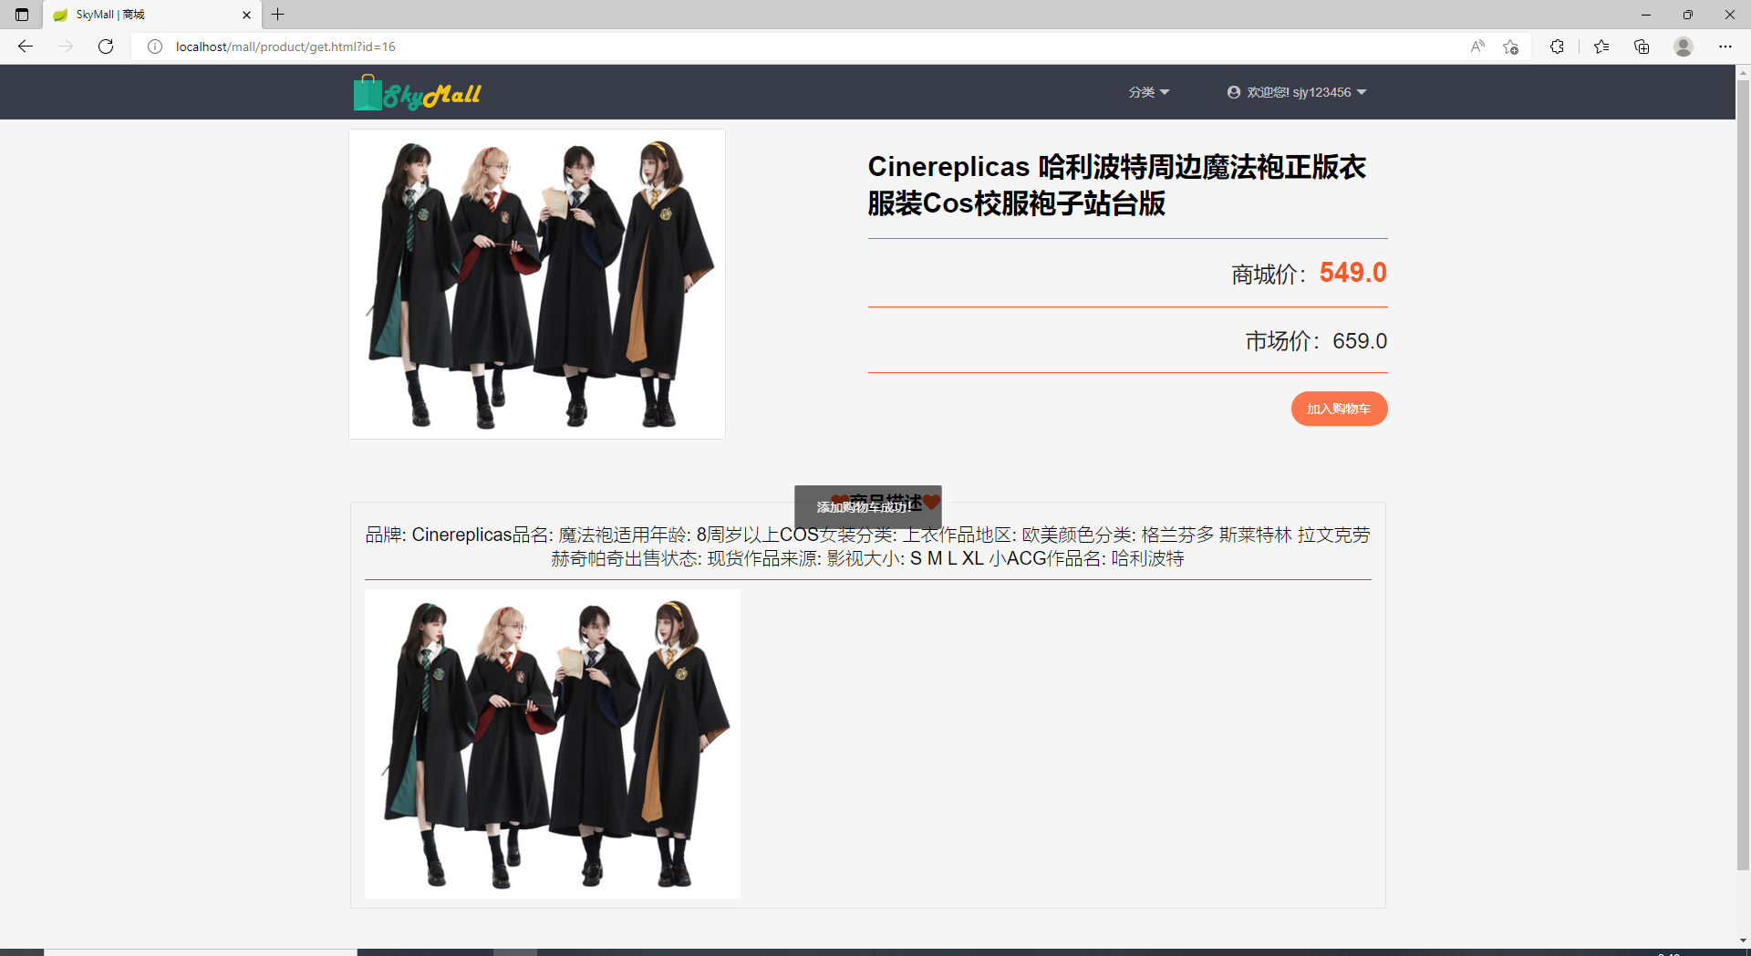

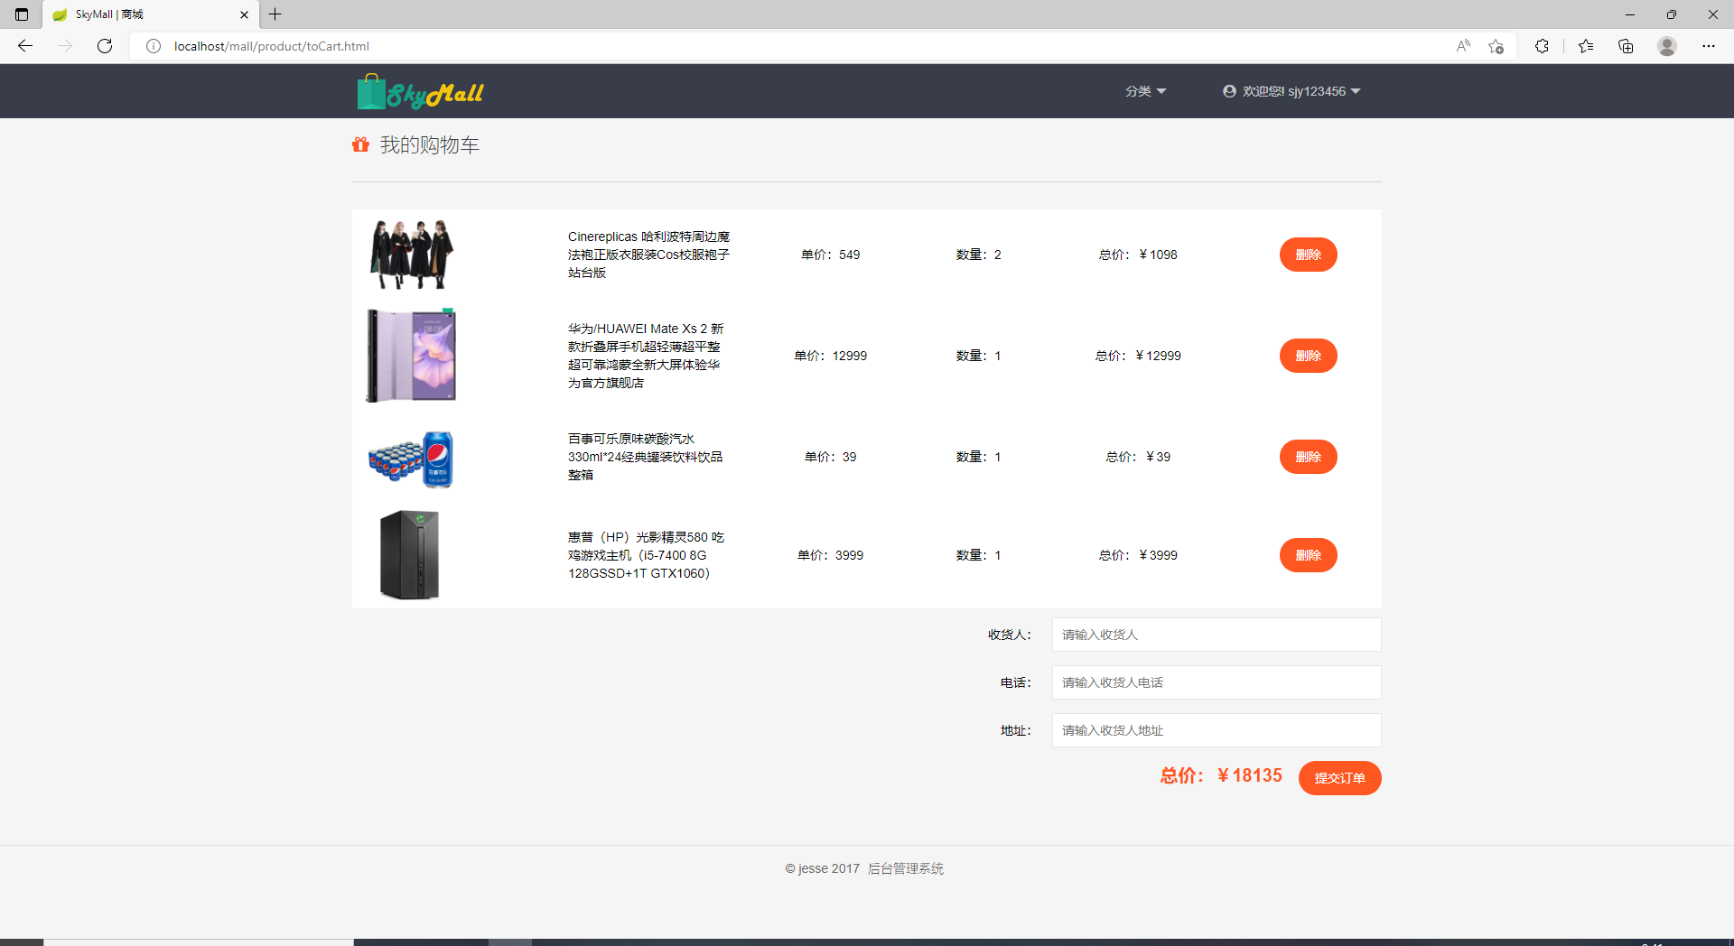

图4-2-2 主页面功能展示

# 数据库设计

## 5.1 数据库设计概述

本系统采用MySQL数据库进行存储用户数据。

## 5.2 数据库逻辑结构设计

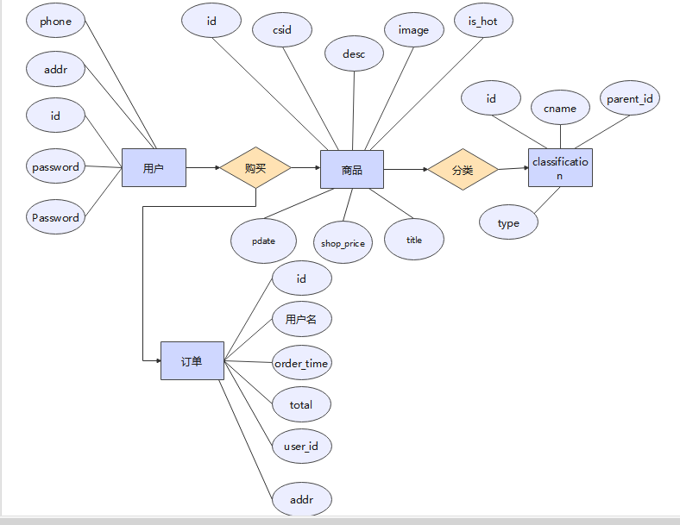

图5-2-1 数据库逻辑结构设计图

## 5.3 数据库物理结构设计

5.3.1 用户表

CREATE TABLE `user` (  
 `id` int(11) NOT NULL AUTO_INCREMENT,  
 `addr` varchar(255) CHARACTER SET utf8 COLLATE utf8_general_ci DEFAULT NULL,  
 `email` varchar(255) CHARACTER SET utf8 COLLATE utf8_general_ci DEFAULT NULL,  
 `name` varchar(255) CHARACTER SET utf8 COLLATE utf8_general_ci DEFAULT NULL,  
 `password` varchar(255) CHARACTER SET utf8 COLLATE utf8_general_ci DEFAULT NULL,  
 `phone` varchar(255) CHARACTER SET utf8 COLLATE utf8_general_ci DEFAULT NULL,  
 `username` varchar(255) CHARACTER SET utf8 COLLATE utf8_general_ci DEFAULT NULL,  
 PRIMARY KEY (`id`) USING BTREE  
) ENGINE = InnoDB AUTO_INCREMENT = 5 CHARACTER SET = utf8 COLLATE = utf8_general_ci ROW_FORMAT = Compact;

5.3.2 商品表

CREATE TABLE `product` (  
 `id` int(11) NOT NULL AUTO_INCREMENT,  
 `csid` int(11) DEFAULT NULL,  
 `desc` varchar(1000) CHARACTER SET utf8 COLLATE utf8_general_ci DEFAULT NULL,  
 `image` varchar(255) CHARACTER SET utf8 COLLATE utf8_general_ci DEFAULT NULL,  
 `is_hot` int(11) DEFAULT NULL,  
 `market_price` double DEFAULT NULL,  
 `pdate` datetime DEFAULT NULL,  
 `shop_price` double DEFAULT NULL,  
 `title` varchar(255) CHARACTER SET utf8 COLLATE utf8_general_ci DEFAULT NULL,  
 PRIMARY KEY (`id`) USING BTREE  
) ENGINE = InnoDB AUTO_INCREMENT = 15 CHARACTER SET = utf8 COLLATE = utf8_general_ci ROW_FORMAT = Compact;

5.3.5 分类表

CREATE TABLE `classification` (  
 `id` int(11) NOT NULL AUTO_INCREMENT,  
 `cname` varchar(255) CHARACTER SET utf8 COLLATE utf8_general_ci DEFAULT NULL,  
 `parent_id` int(11) DEFAULT NULL,  
 `type` int(11) DEFAULT NULL,  
 PRIMARY KEY (`id`) USING BTREE  
) ENGINE = InnoDB AUTO_INCREMENT = 14 CHARACTER SET = utf8 COLLATE = utf8_general_ci ROW_FORMAT = Compact;

5.3.4 订单表

CREATE TABLE `order` (  
 `id` int(11) NOT NULL AUTO_INCREMENT,  
 `addr` varchar(255) CHARACTER SET utf8 COLLATE utf8_general_ci DEFAULT NULL,  
 `name` varchar(255) CHARACTER SET utf8 COLLATE utf8_general_ci DEFAULT NULL,  
 `order_time` datetime DEFAULT NULL,  
 `phone` varchar(255) CHARACTER SET utf8 COLLATE utf8_general_ci DEFAULT NULL,  
 `state` int(11) DEFAULT NULL,  
 `total` double DEFAULT NULL,  
 `user_id` int(11) DEFAULT NULL,  
 PRIMARY KEY (`id`) USING BTREE  
) ENGINE = InnoDB AUTO_INCREMENT = 7 CHARACTER SET = utf8 COLLATE = utf8_general_ci ROW_FORMAT = Compact;

## 5.4 数据表结构

users

|  |  |  |  |  |  |
| --- | --- | --- | --- | --- | --- |
| 字段 | 类型 | 字段长度 | 描述 | 是否可为空 | 备注 |
| id | int | 11 | id | not null | 自增，主键 |
| username | varchar | 20 | 用户名 | not null |  |
| password | varchar | 255 | 密码 | not null |  |
| phone | varchar | 20 | 手机号 | not null |  |
| email | varchar | 20 | 邮箱 | not null |  |
| Addr | varchar | 20 | 地址 | Not null |  |

product

|  |  |  |  |  |  |
| --- | --- | --- | --- | --- | --- |
| 字段 | 类型 | 字段长度 | 描述 | 是否可为空 | 备注 |
| id | int | 11 | Id | not null | 自增，主键 |
| desc | varchar | 20 | 名称 | not null |  |
| csid | int | 11 | 商品组号 | not null |  |
| image | varchar | 20 | 邀请码 | not null |  |
| Is_hot | bool |  | 是否畅销 | not null |  |
| market_price | int |  | 市场价 | not null |  |
| Marhet_price | int |  | 售价 | not null |  |

classification

|  |  |  |  |  |  |
| --- | --- | --- | --- | --- | --- |
| 字段 | 类型 | 字段长度 | 描述 | 可否为空 | 备注 |
| id | int | 11 | id | not null | 自增，主键 |
| cname | varchar | 255 | 分享文件名 | not null |  |
| parent_id | int | 11 | 分享用户id | not null |  |
| type | varchar | 20 | 分享码ss | not null |  |

order

|  |  |  |  |  |  |
| --- | --- | --- | --- | --- | --- |
| 字段 | 类型 | 字段长度 | 描述 | 是否可为空 | 备注 |
| id | int | 11 | id | not null | 自增，主键 |
| user_id | varchar | 20 | 用户名 | not null |  |
| Order_time | datetime | 255 | 下单时间 | not null |  |
| total | int | 255 | 总价 | not null |  |
| addr | varchar | 20 | 收货地址 | not null |  |
| phone | varchar | 20 | 联系电话 | not null |  |

# 亮点设计

## 6.1 埋点收集用户行为日志



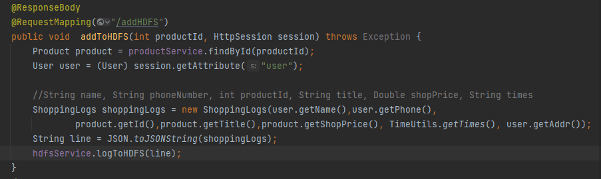

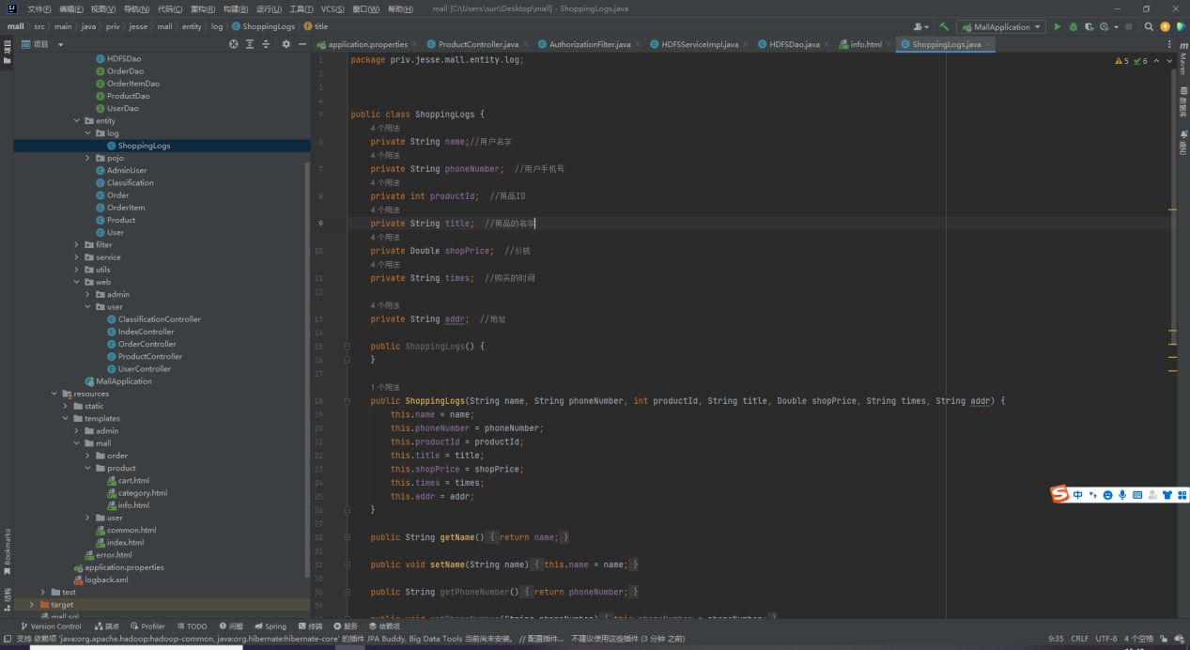

## 6.2 SparkSQL分析数据

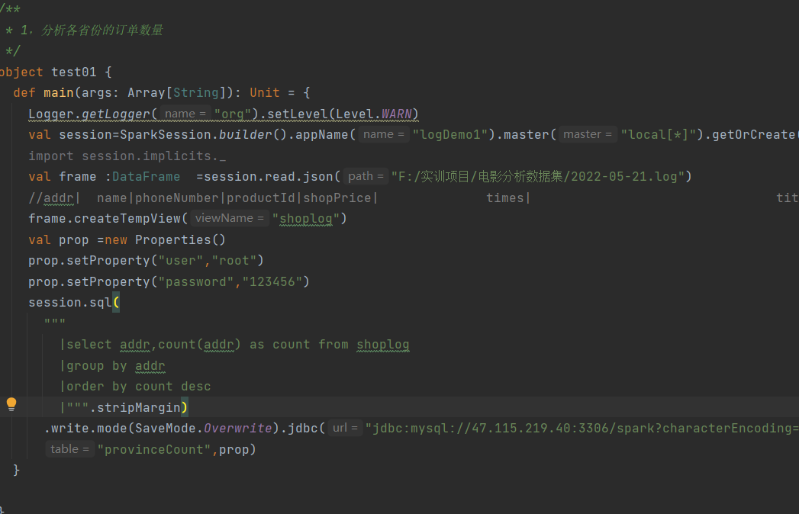

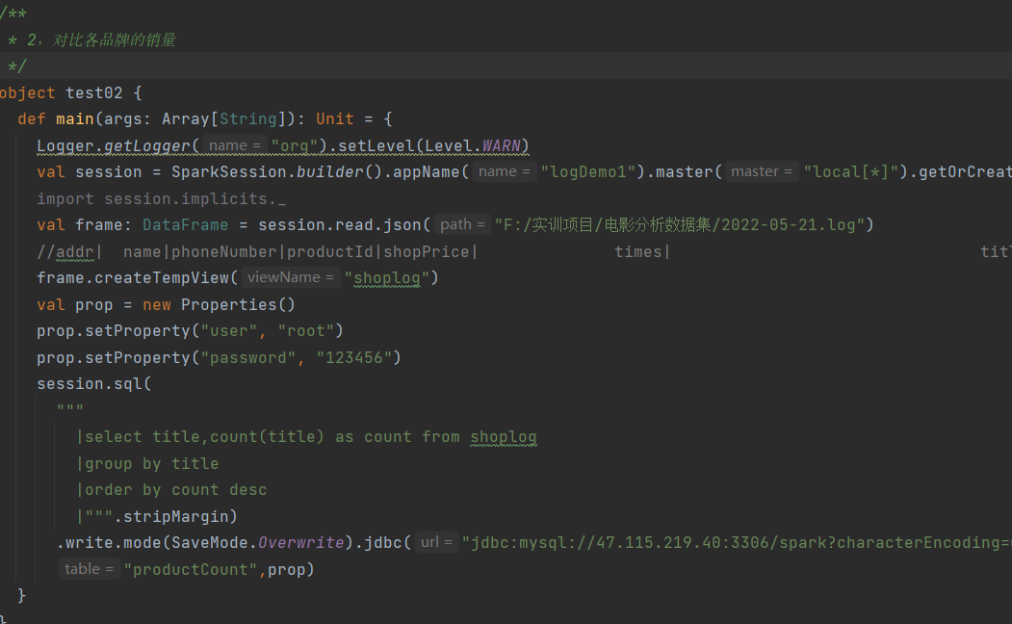

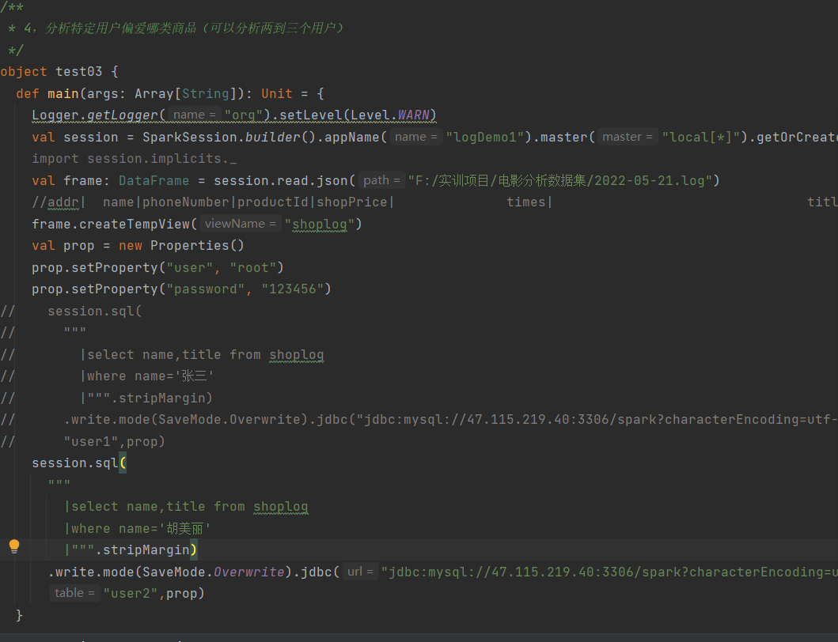

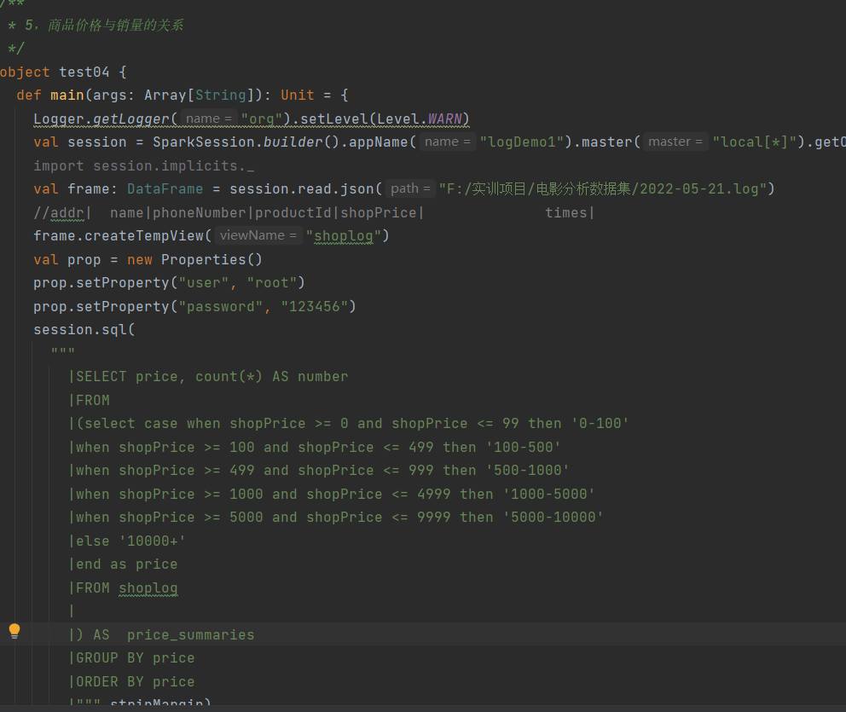

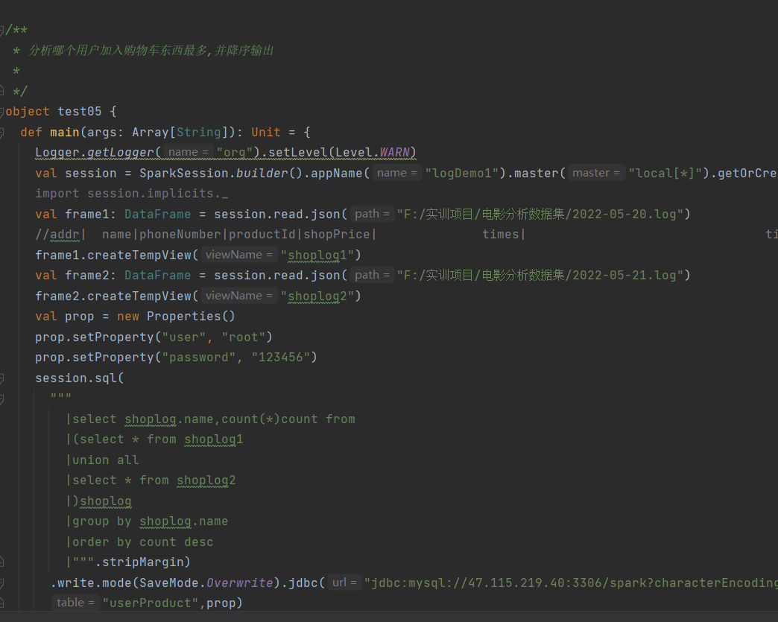

## 

## 7.1 登录注册

（1）注册



图7-1-1 注册界面效果图

1. 登录



图7-1-2登录界面效果图

## 7.2 加入购物车



图7-2加入购物车效果图

## 7.3 创建订单



图7-3创建订单效果图

## 7.4 Echarts数据可视化

(1)各省份订单数量

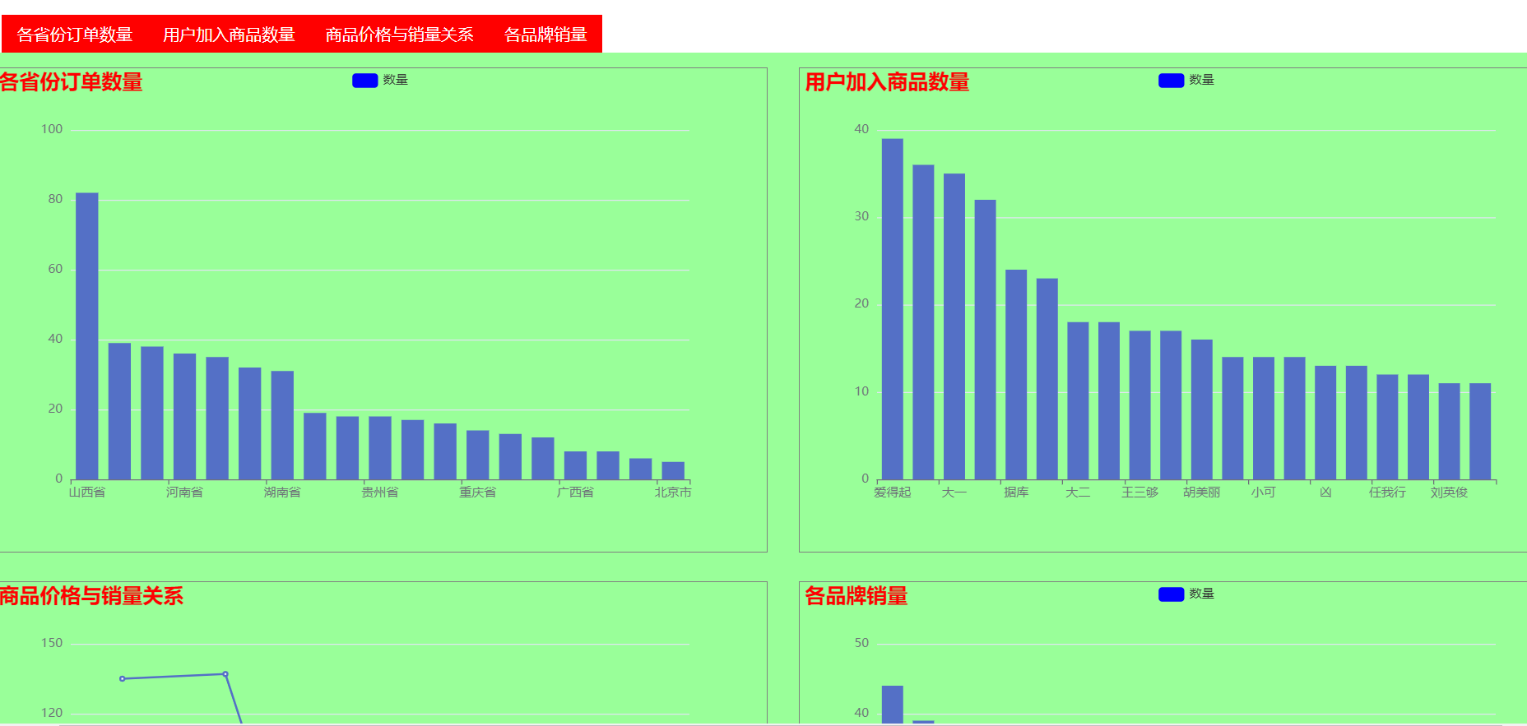

图7-4-1各省份订单数量效果图

（2）用户加入商品数量



图7-4-2用户加入商品数量效果图

（3）商品价格与销量关系

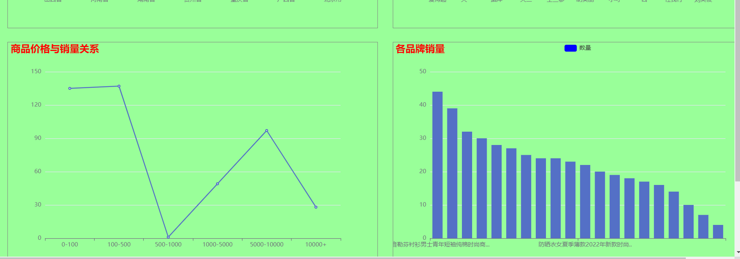

图7-4-3商品价格与销量关系效果图

（4）各品牌销量



图7-4-4各品牌销量效果图

# 八、实习总结

实习工作评价与成绩评定

|  |
| --- |
| 学生自我鉴定：  对于本次实训，我做到了上课认真听老师讲解，课下能够用按时独立完成老师布置的作业和组长发布的任务。遇到的问题学会利用网络、书本自己独立解决。对于小组项目的完成过程能够积极参与，与小组成员讨论。但对于分配的任务个人实战经验还不足在这点上需要改进，任务总是喜欢拖到最后完成。 |
| 实习单位或指导教师意见（由实习企业填写）：  单位(盖章):  年 月 日 |
| 实习工作成绩（占综合成绩 50%）  实习报告成绩（占综合成绩 50%）  实习综合成绩(百分制)  指导教师签字:  年 月 日 |
| 评阅教师评定实习成绩:  评阅教师签名:  年 月 日 |

A：90~100分 A-：85~89分 B+：82~84分 B：78~81分 B-：75~77分

C+：72~74分 C：68~71分 C-：64~67分 D：60~63分 F：<60分